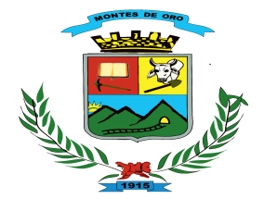
MUNICIPALIDAD DE MONTES DE ORO
DEPARTAMENTO DE DESARROLLO URBANO
TEL: 2639-90-20; Ext: 120, 121
inspecciones@munimontesdeoro.go.cr

REQUISITOS PARA LÍNEA DE CONSTRUCCIÓN

- Presentar plano original y 2 copias.
- Estar al día con los Impuestos Municipales.
- Realizar una nota solicitando la línea de construcción.

